**Шило Тодора (Szyłowa Todora)**

22 августа 1794 года – крещение сына Тадея (НИАБ 136-13-894, лист 22об, №39/1794-р (ориг)), (РГИА 823-2-18, лист 250об,№25/1794-р (коп)).

**НИАБ 136-13-894:** Лист 22об. **Метрическая запись №39/1794-р (ориг).**

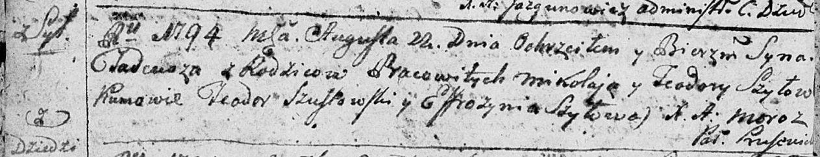

Дедиловичская Покровская церковь. 22 августа 1794 года. Метрическая запись о крещении.

Szyło Tadeusz – сын селян с деревни Шилы.

Szyło Mikołay – отец.

Szyłowa Todora – мать.

Szustowski Teodor - кум.

Szyłowa Efrozynia - кума.

Jazgunowicz Antoni – ксёндз.

**РГИА 823-2-18:** Лист 250об. **Метрическая запись №26/1794-р (коп).**

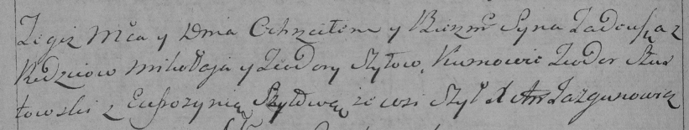

Дедиловичская Покровская церковь. [22] августа 1794 года. Метрическая запись о крещении.

Szyło Tadeusz – сын родителей с деревни Шилы.

Szyło Mikołay – отец.

Szyłowa Teodora – мать.

Szustowski Teodor – кум.

Szyłowa Eufrosynia – кума.

Jazgunowicz Antoni – ксёндз.